วิธี mount flashdrive

1. ทำการเสียบ flashdrive และเช็คว่า flashdrive เข้าเครื่องรึยัง

Sudo fdisk -l

รูปภาพประกอบด้วย ข้อความ

คำอธิบายที่สร้างโดยอัตโนมัติ

1. ทำการเช็ค device ของตัวที่เสียบเพื่อเรียกมาใช้

Sudo dmesg

รูปภาพประกอบด้วย ข้อความ

คำอธิบายที่สร้างโดยอัตโนมัติ

1. ทำการเช็ค uuid ของ flashdrive

Sudo blkid

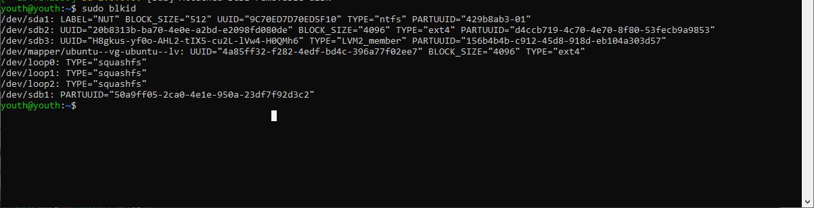

1. ทำการติดตั้ง ntfs-3g

Sudo apt-get install ntfs-3g

รูปภาพประกอบด้วย ข้อความ

คำอธิบายที่สร้างโดยอัตโนมัติ

1. ทำการสร้าง folder เพื่อ mount กับ flashdrive

Sudo mkdir /media/Flashdrive



1. ทำการ mount flashdrive กับ folder ที่ทำการสร้างขึ้นมา

sudo mount /dev/sda1 /media/Flashdrive/

รูปภาพประกอบด้วย ข้อความ

คำอธิบายที่สร้างโดยอัตโนมัติ

1. ทำการ chmod folder ให้เป็น 775

Sudo chmod 755 /media/Flashdrive/

1. ทำการตั้งค่าให้เป็น Auto mount โดยการตั้งค่าใน fstab

Sudo vi /etc/fstab

รูปภาพประกอบด้วย ข้อความ

คำอธิบายที่สร้างโดยอัตโนมัติ

1. จากนั้นทำการ Reboot เครื่องใหม่อีกครั้ง

Sudo reboot

1. เมื่อทำการเปิดเครื่องมา จะทำการ mount auto ให้

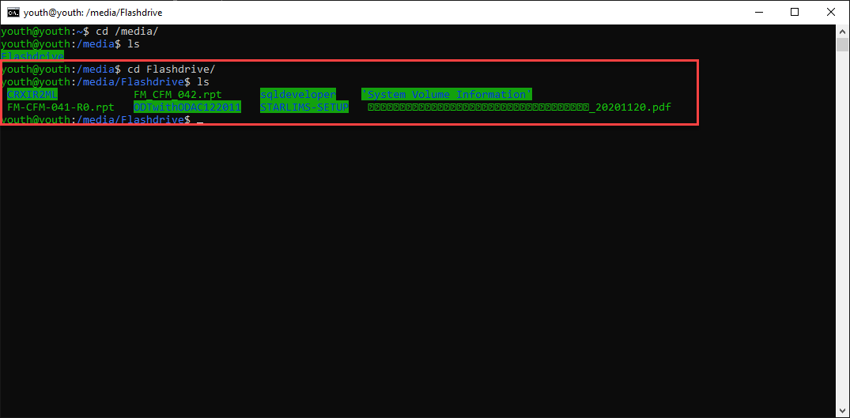

1. ถ้า Reboot แล้วเครื่องไม่ mount auto ให้ใช้คำสั่ง mount -a

Sudo mount -a

คำสั่งที่ใช้เช็ค แฟลตไดร์ท

* Sudo dmesg เช็คแฟลตไดร์ฟ
* Sudo fdisk -l เช็คแฟลตไดร์ฟ
* Mount -a ทำการสั่ง run mount ที่เคย Run
* Df ทำการเช็ค disk free
* Sudo blkid เช็ค UUID เพื่อนำไปใช้ทำ auto mount ในกรณีที่ใช้ แฟลตไดร์ฟแค่ลูกเดียว เพื่อความปลอดภัย

อ้างอิง

https://www.rockdevper.com/2016/12/11/%E0%B8%A7%E0%B8%B4%E0%B8%98%E0%B8%B5%E0%B8%97%E0%B8%B3-auto-mount-partition-%E0%B8%9A%E0%B8%99-linux-%E0%B8%AB/